UNIVERZITET U TUZLI - FAKULTET ELEKTROTEHNIKE
Godina studija: I Predmet: OSNOVI ELEKTROTEHNIKE 1

Zadaci iz oblasti elektrostatika i jednosmjerne struje za studente koji su po oblastima osvojili manje od 10 bodova – 06.02.2009.g.

Grupa A

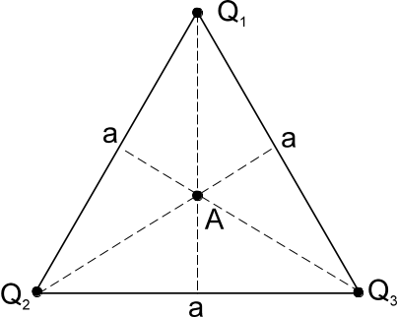  1.) Naelektrisanja Q₁=-10[nC], Q₂ i Q₃, prikazana na slici, nalaze se u vrhovima jednakostraničnog trougla stranice a=25[cm] u vazduhu. Ako je rezultantni vektor elektrostatičkog polja u težištu trougla jednak nuli, odrediti iznos naelektrisanja Q₂ i Q₃. | 2.) Odrediti struje u svim granama kola sa slike 2.125 primjenom metode potencijala čvorova.  Poznato je: E₁=90[V], E₂=20[V], E₃=52[V], E₄=68[V], E₅=10[V], E₆=40[V], R₁=R₅=R₇=10[Ω], R₂=R₄=12[Ω], R₃=16[Ω], R₆=30[Ω].  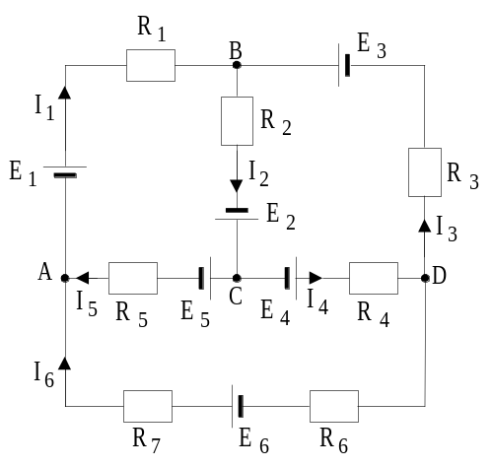

Predmetni nastavnik: dr.sc. Izudin Kapetanović, redovni profesor
Saradnici: mr.sc. Majda Tešanović, viši asistent
mr.sc. Mensur Kasumović, viši asistent
mr.sc. Mario Pejdanović, viši asistent

UNIVERZITET U TUZLI - FAKULTET ELEKTROTEHNIKE
Godina studija: I Predmet: OSNOVI ELEKTROTEHNIKE 1

Zadaci iz oblasti elektrostatika i jednosmjerne struje za studente koji su po oblastima osvojili manje od 10 bodova – 06.02.2009.g.

Grupa B

1.)Tri tačkasta naelektrisanja Q₁, Q₂ i Q₃ smještena su u vrhove zamišljenog jednakostraničnog trougla stranice a=10[cm] u vakuumu, a naelektrisanje Q u težište trougla kao na slici. Odrediti rezultantni vektor Kulonove sile koja djeluje na naelektrisanje Q, ako je poznato Q₁=Q₂=5[nC], Q₃=-10[nC] i Q=15[nC].  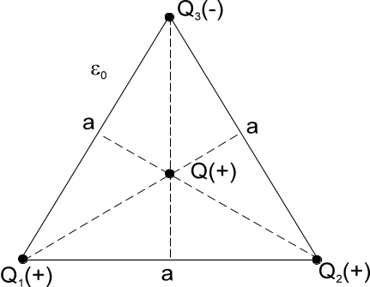 | 2.) Metodom potencijala čvorova odrediti struje u svim granama kola sa slike. Poznato je: E₁=E₃=300[V], E₂=200[V], E₄=1200[V], E₅=400[V], R₁=R₆=100[Ω], R₂=40[Ω], R₃=320[Ω], R₄=200[Ω], R₅=600[Ω], R₇=400[Ω], R₈=50[Ω].  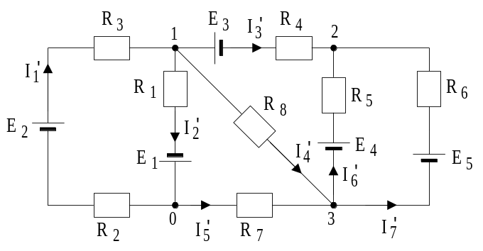

Predmetni nastavnik: dr.sc. Izudin Kapetanović, redovni profesor
Saradnici: mr.sc. Majda Tešanović, viši asistent
mr.sc. Mensur Kasumović, viši asistent
mr.sc. Mario Pejdanović, viši asistent

